**Θυμάμαι τις δεκάδες και τις μονάδες**

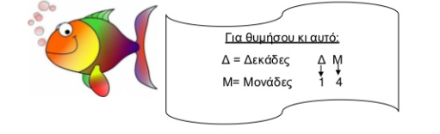

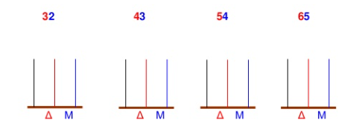

1. Γράφω τις δεκάδες και τις μονάδες των αριθμών

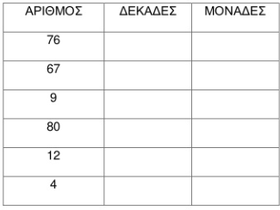

2. Συγκρίνω τους αριθμούς και βάζω το σωστό σημάδι <, >, =

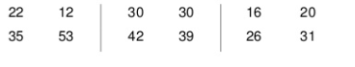

3. Ποια κουτάκια έχουν αριθμό μικρότερο από τον αριθμό που είναι στον κύκλο; Τα ζωγραφίζω με κόκκινο!

